Лабораторная работа №3

Тема «Шифр Цезаря и Виженера»

ВЫПОЛНИЛ

Олишкевич Игорь Русланович

Группа 25-ПО

Задание: реализовать программу шифрования методом «Цезаря» и методом «Виженера».

Листинг программы шифрования методом «Цезаря»:

using System;

using System.Collections.Generic;

using System.Linq;

using System.Text;

using System.Threading.Tasks;

namespace ConsoleApplication1

{

class Program

{

static void Main(string[] args)

{

string Alphavit = "abcdefghijklmnopqrstuvwxyz ";

Console.Write("Введите строку: ");

string WordIn = Console.ReadLine();

Console.Write("Количество подстановок: ");

int Position = Int32.Parse(Console.ReadLine());

string WordOut = "";

for (int i = 0; i < WordIn.Length; i++)

{

int buf = Alphavit.IndexOf(WordIn[i]);

int temp = buf + Position;

if (temp > 26)

temp = temp - 27;

WordOut += Alphavit[temp];

}

Console.WriteLine(WordOut);

Console.ReadKey();

}

}

}

Скриншоты выполнения:

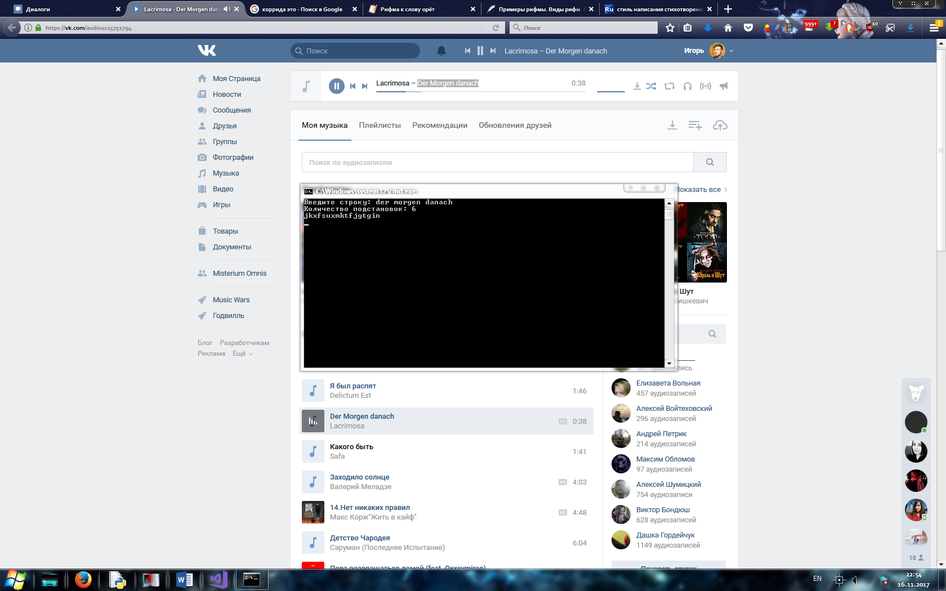

Листинг программы шифрования методом «Виженера»:

using System;

using System.Collections.Generic;

using System.Linq;

using System.Text;

using System.Threading.Tasks;

namespace ConsoleApplication2

{

class Program

{

static void Main(string[] args)

{

char[,] AlphavitMatrix = new char[34, 34];

string AlphavitStart = "абвгдеёжзийклмнопрстуфхцчшщъыьэюя ";

string Alphavit = AlphavitStart;

//Формирование квадрата Виженера

for (int i = 0; i < 34; i++)

{

for (int j = 0; j < 34; j++)

{

AlphavitMatrix[i, j] = Char.Parse(Alphavit.Substring(j, 1));

Console.Write("{0} ", AlphavitMatrix[i, j]);

}

Alphavit = Alphavit.Substring(1, 33) + AlphavitStart.Substring(i, 1); //Смещение символов алфавита

Console.WriteLine();

}

//Инициализация переменных

string WordOut = "", Key = "";

Console.Write("Введите фразу: ");

string WordIn = Console.ReadLine();

Console.Write("Введите ключ: ");

string KeyStart = Console.ReadLine();

//Задание шифровочного ключа

int k = 0;

for (int i = 0; i < WordIn.Length; i++)

{

Key += KeyStart.Substring(k, 1);

if (k < KeyStart.Length - 1)

k++;

else

k = 0;

}

Console.WriteLine("Полученный ключ: {0}", Key);

//Шифрование фразы

int n = 0, m = 0; //номера столбца и строки буквы

for (int f = 0; f < WordIn.Length; f++)

{

for (int i = 0; i < 34; i++)

if (Char.Parse(Key.Substring(f, 1)) == AlphavitMatrix[i, 0])

n = i;

for (int i = 0; i < 34; i++)

if (Char.Parse(WordIn.Substring(f, 1)) == AlphavitMatrix[0, i])

m = i;

WordOut += AlphavitMatrix[n, m];

}

Console.WriteLine("Зашифрованная фраза: {0}", WordOut);

Console.ReadKey();

}

}

}

Скриншоты выполнения:

